ΣΥΛΛΟΓΟΣ ΕΚΠΑΙΔΕΥΤΙΚΩΝ Π.Ε. ΑΝ ΑΤΤΙΚΗΣ «Ο ΣΩΚΡΑΤΗΣ »

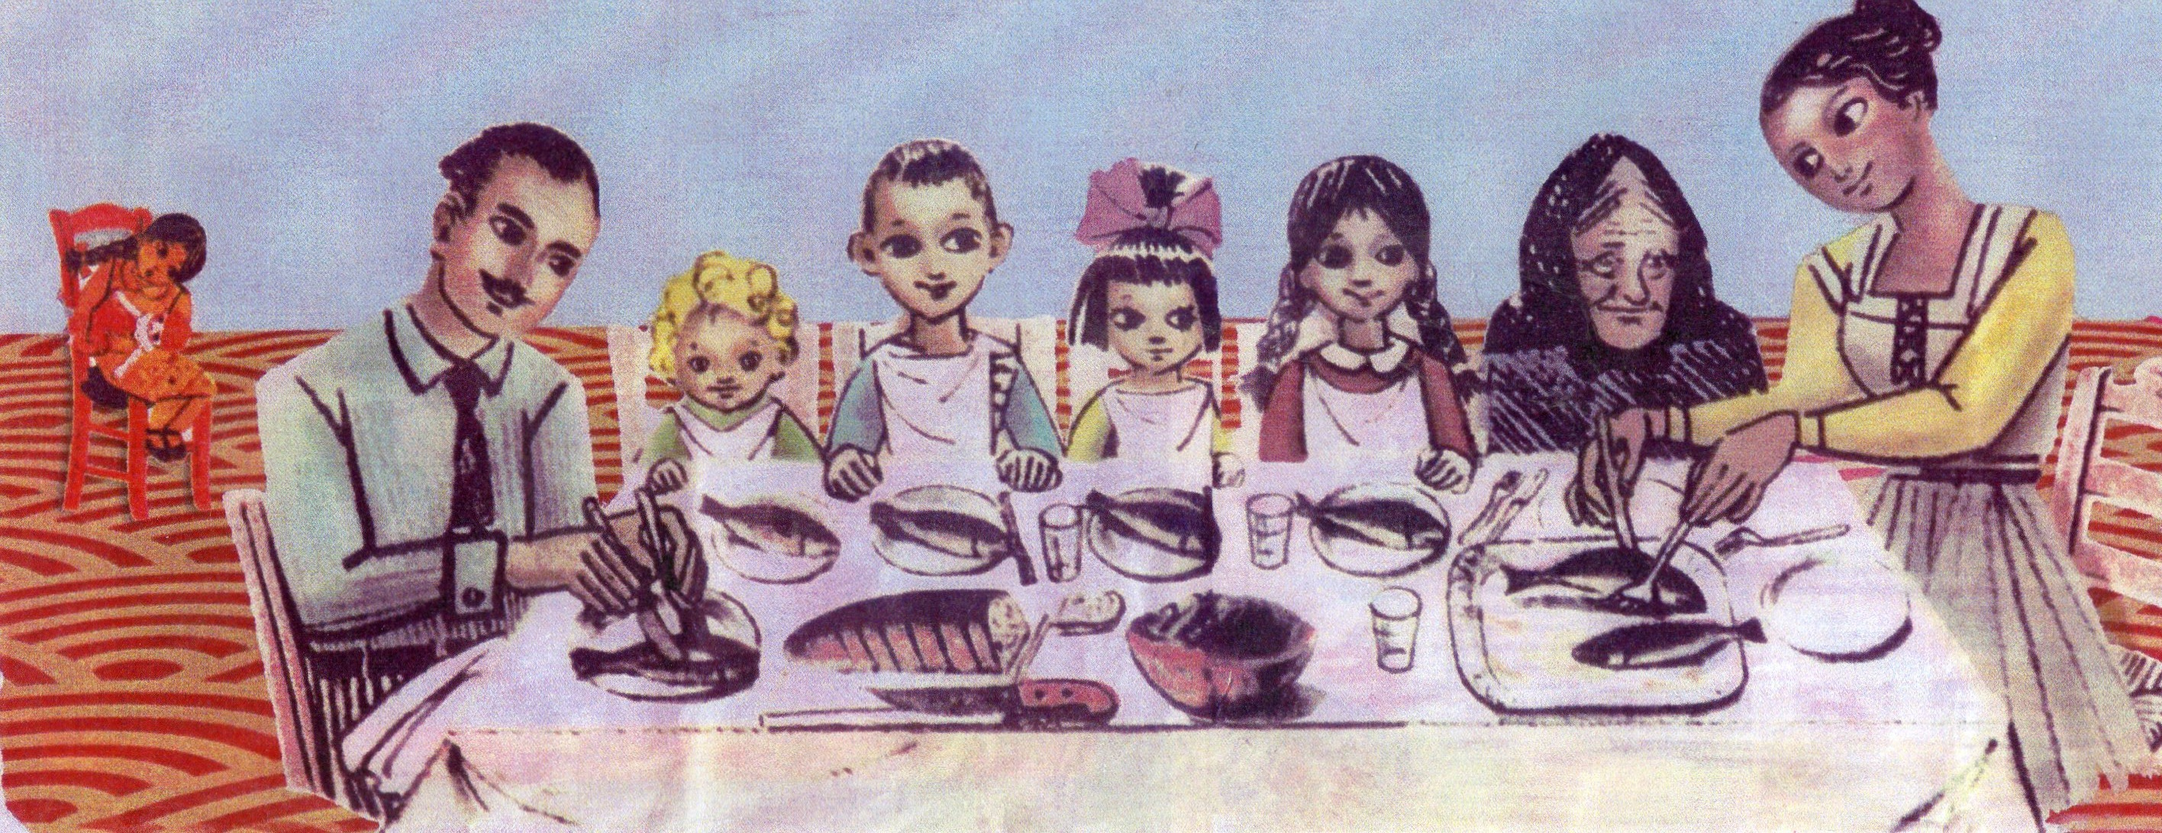
ΕΘΕΛΟΝΤΙΚΗ ΑΙΜΟΔΟΣΙΑ

«... Για να είναι όλοι καλά, έτσι που εμείς, να μη νιώθουμε ντροπή, για την τόση χαρά μας ...»
( Γιάννης Ρίτσος )
Τετάρτη 25 Ιανουαρίου η αιμοδοσία που αναβλήθηκε
- Τετάρτη 25 Ιανουαρίου 2017, στο 13ο Δ.Σ. Αχαρνών (Χατζηπέτρου Δ. 8, Αχαρνές, τηλ.: 210/2466588) για τους εκπαιδευτικούς που υπηρετούν στις σχολικές μονάδες του πρώην 4^{ου} Γραφείου (21^{ο} Δ.Σ. και 21^{ο} Νηπ. Αχαρνών έως και 30^{ο} Δ.Σ. και 36^{ο} Νηπ. Αχαρνών, Ειδικό Αχαρνών και Δ.Σ, Θρακομακεδόνων και Βαρυμπόμπης) και τους εκπαιδευτικούς που υπηρετούν στις σχολικές μονάδες του πρώην 1^{ου} Γραφείου.

ΑΠΟ ΤΙΣ 9 ΤΟ ΠΡΩΙ ΜΕΧΡΙ ΤH 2 ΤΟ ΜΕΣΗΜΕΡΙ
ΣΤΟ 13^{ο} Δ. ΣΧΟΛΕΙΟ ΑΧΑΡΝΩΝ
ΣΕ ΣΥΝΕΡΓΑΣΙΑ ΜΕ ΤΟ Νοσοκομείο Παίδων ΄΄Αγλαία Κυριακού΄΄.

